SỞ GIÁO DỤC VÀ ĐÀO TẠO TPHCM  TRƯỜNG THPT NGUYỄN HỮU CẢNH  Đề chính thức | ĐỀ KIỂM TRA HỌC KỲ II (NĂM HỌC 2013-2014)  MÔN: VẬT LÝ - LỚP 10  Thời gian làm bài: 45 phút (không kể thời gian giao đề)
Câu 1 (1,0 điểm). Phát biểu định nghĩa công và nêu đơn vị công.
Câu 2 (1,0 điểm). Nêu định nghĩa động lượng. Khi nào động lượng của một vật biến thiên?
Câu 3 (1,0 điểm). Phát biểu nội dung thuyết động học phân tử chất khí.
Câu 4 (1,0 điểm). Quá trình đẳng nhiệt là gì? Phát biểu và viết biểu thức định luật Bôi lơ- Mariot.
Câu 5 (1,0 điểm). Một viên đạn có khối lượng 500 g đang bay với vận tốc 100 m/s thì cắm vào bao cát nặng 20 kg đứng yên. Sau va chạm viên đạn cắm vào bao cát và cùng chuyển động với vận tốc bằng bao nhiêu?
Câu 6 (1,0 điểm). Một vật khối lượng m=2kg đang nằm yên trên một mặt phẳng ngang không ma sát. Dưới tác dụng của lực nằm ngang 5N, vật chuyển động được 10m. Động năng ở cuối quãng đường bằng bao nhiêu? Từ đó suy ra vận tốc của vật lúc này.
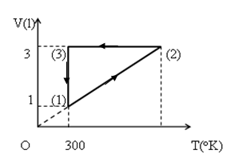
Câu 7 (1,0 điểm). Một lượng khí chứa trong xylanh có thể tích 10(l), áp suất 1(atm), và nhiệt độ là 27ºC. Tính thể tích lượng khí trên ở 87ºC, áp suất 1,5(atm).

Câu 8 (1,0 điểm). Vẽ lại đồ thị của sự biến đổi trạng thái trong hệ tọa độ (P,V) và (P,T)

Câu 9 (1,0 điểm). Một vật được ném thẳng đứng lên trên với vận tốc 20 m/s. Hỏi vận tốc tại điểm B cách điểm cao nhất 5m là bao nhiêu? (Lấy g=10m/s² và bỏ qua mọi ma sát).
Câu 10 (1,0 điểm). Một xe có khối lượng 2 tấn, lúc khởi hành chuyển động thẳng nhanh dần đều. Sau khi đi được 50m xe đạt vận tốc 72km/h. Cho hệ số ma sát giữa xe và mặt đường là 0,01. Tính công của lực ma sát, công của lực kéo. (Lấy g=10m/s²).

----------- HẾT ----------
Họ và tên học sinh:……………………………………Lớp……………………
Số báo danh: ……………………………………………………………………
(Học sinh không được sử dụng tài liệu)

Câu | Nội dung | Thang điểm
1  (1,0đ) | - Khi lực F không đổi có điểm đặt chuyển dời một đoạn S theo hướng hợp với hướng của lực một góc α thì công của lực được xác định bởi công thức A = F.s.cos  - Đơn vị công: (J) | 0.75  0,25
2  (1,0đ) | - Động lượng 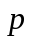của một vật là một vec tơ cùng hướng với vận tốc của vật và được xác định bởi công thức 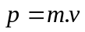  - Động lượng biến thiên khi có lực đủ mạnh tác dụng vào vật trong khoảng thời gian 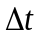 | 0,5  0,5
3  (1,0đ) | -Chất khí được cấu tạo từ các phân tử có kích thước rất nhỏ so với khoảng cách giữa chúng  -Các phân tử chất khí chuyển động hỗn loạn không ngừng,chuyển động này càng nhanh thì nhiệt độ chất khí càng cao  -Khi chuyển động hỗn loạn các phân tử chất khí và chạm vào thành bình gây áp suất lên thành bình. | 0.25  0.25  0.5
4  (1,0đ) | - Quá trình đẳng nhiệt là quá trình biến đổi trạng thái trong đó nhiệt độ được giữ không đổi.  - Định luật BôiLơ – Mariôt: Trong quá trình đẳng nhiệt của một một lượng khí nhất định, áp suất tỉ lệ nghịch với thể tích. P ~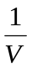 | 0.5  0.5
5  (1.0đ) | V = m₁.v₁ + m₂.v₂/m₁+m₂ = 0,5.100/0,5+20 = 2,44 m/s | (0.25x4)
6  (1,0đ) | 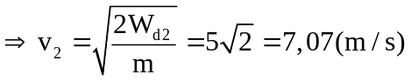 | (0,25x2)  (0,25x2)
7  (1.0đ) | 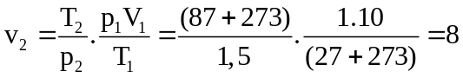 (l) | (0,25x4)
9  (1.0đ) | - Chọn mốc thế năng tại mặt đất  W_{mđ} =W_{A} => h_{A} =h_{max}=20 m.  => h_{B}=20-5=15( m)  => 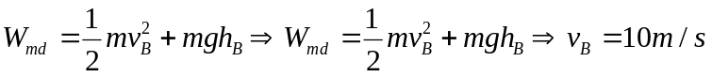 | (0,5)  (0,25)  (0,25)
8 (1.0đ)  (KHÁ) | 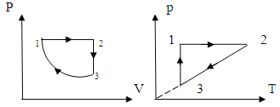 | (0.5x2)
10(1.0đ)  (KHÁ) | F_{ms} =μ.m.g = 0,01.2000.10 = 2000N  A_{ms} = F_{ms}.s.cos180⁰ = 2000.500.(-1) = -1000000 J * (0,25)  a = v₂² – v₁² / 2s = 20² / 2.50 = 4 m/s² * (0,25)  A_{h}l = F_{hl}.s.cos0⁰ = m.a.s = 2000.4.50= 400000J * (0,25)  A_{k} = A_{hl}- A_{ms} = 400000+ 1000000= 1400000J * (0,25) | (0,25x4)

